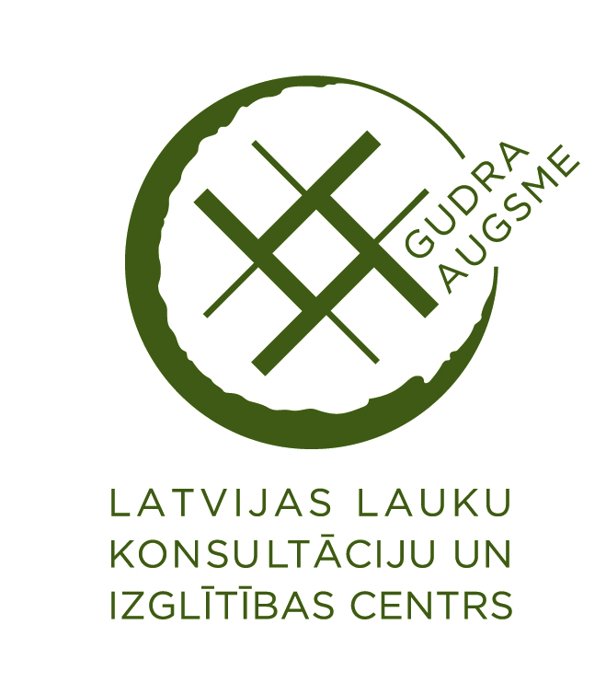
LLKC Jēkabpils konsultāciju birojs rīko
Izglītojošu pasākumu makšķerniekiem un citiem interesentiem.

Norises vieta: Krustpils novads, Kūku pagasts, publiskā atpūtas vieta pie Baļotes ezera (sekot norādēm uz Zīlāni-Ratītes ceļa)
Laiks: 18.08.2018. plkst.11:00 -14:00
Tēmas:
1. “Makšķerēšanas karšu” aktivitātes. (LLKC Zivsaimniecības nodaļas speciāliste Agnese Neimane- Jordane)

2. Zivju resursu pārvaldības un apsaimniekošanas jautājumu risināšana Krustpils novadā (Ilmārs Luksts Krustpils novada Vides un civilās aizsardzības dienesta vadītājs)

3. Ūdenstilpnes dzīve un cilvēka loma tajā. Saudzīga attieksme pret zivīm. Veiksmīga loma iegūšanas pieredze. Ieteikumi zivju sugu daudzveidības nodrošināšanai, zivju augšanai labvēlīgāku apstākļu nodrošināšanai publiskajās ūdenskrātuvēs ( Māris Olte, pētnieks, makšķerēšanas gids, raidījuma "Makšķerē ar Olti" vadītājs)

4. Zivju zupas baudīšana.

5. Atbildes uz jautājumiem. Diskusija. Pieredzes apmaiņa.

Pasākums ir bezmaksas. Sīkāka informācija un pieteikšanās līdz 17. augustam: Anita t. 26511269 vai anita.putka@llkc.lv


